Js编译器插件（eclipse,idea）

背景
目前在浏览器当中不能支持一个js文件import另外一个js文件，这样就导致了一个js文件很长,有的文件可能达到上万行。这样就给开发和维护带来了极大的困扰。于是，我有了一个想法，是不是可以把代码写在不同的js文件里面？然后编译打包成一个js文件？由于日常开发中常用的开发工具有eclipse/idea，故开发了eclipse/idea插件来解决此问题。

插件安装前准备，
- 插件安装包， co.yujie.fileChangeListener_1.0.0.201812131127.jar
- 配置文件，必要配置文件：config.properties
日志配置文件（log4标准配置文件）：log4j.properties
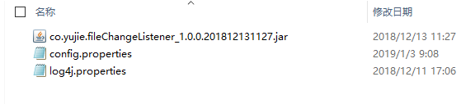

安装（eclipse为例）
- 安装nodejs 和npm
输入下面命令测试是否安装完成，如下图 已经安装完成
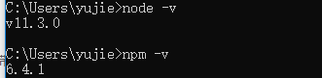
- 全局安装webpack
执行命令：npm install webpack -g
测速是否安装完成，如下图 已安装完成
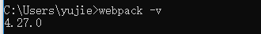
- 安装eclipse插件
将插件安装包co.yujie.fileChangeListener_1.0.0.201812131127.jar 复制到eclipse的 %ECLIPSE_HOME%/plugins 目录下，重新 启动eclipse
- 设置配置文件

- 打开配置文件，如下图，红框中的时必须修改的配置项；
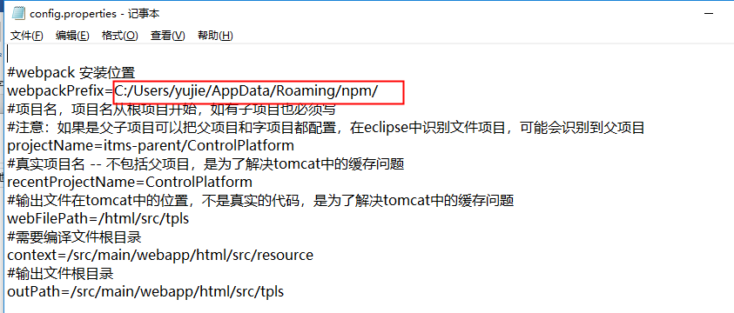
打开命令行工具，查看webpack安装目录
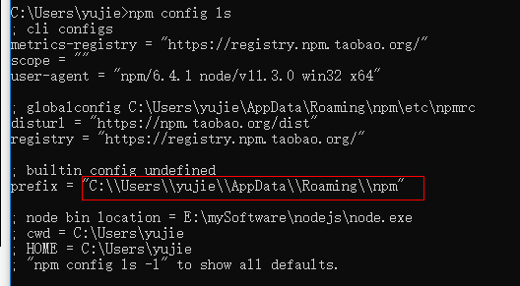
如上图所示，取红框中的内容填入到config.properties中的webpackPrefix（webpack安装目录）；注意这里的反斜杠都转化为斜杠，例如，上图中的路径应转为：C:/Users/yujie/AppData/Roaming/npm/

- 配置文件存放的位置：
此配置文件可以设置为全局的，也可以设置为本工作空间的
全局：将配置文件放入到eclipse 的 %ECLIPSE_HOME%/plugins/co.yujie.fileChangeListener下面 其中 co.yujie.fileChangeListener文件夹在第一次使用插件的时候会自动生成。
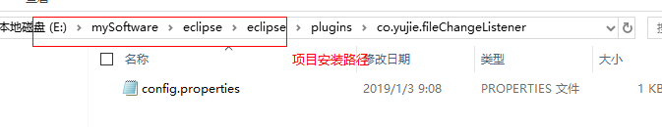
工作空间：将配置文件放入到工作空间下面的 /plugins/co.yujie.fileChangeListener下面
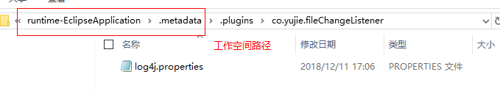
- 日志配置说明
日志只能放到工作空间下面，如配置文件的工作空间设置，如上图。

编译规则说明
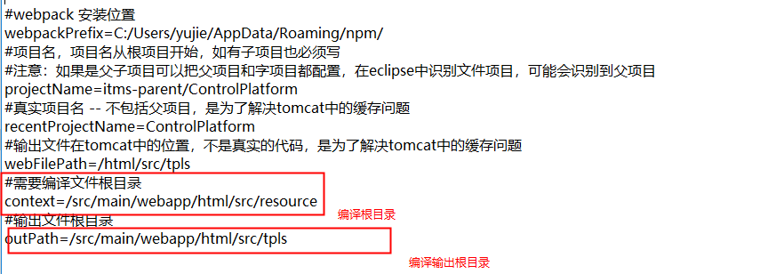
- 如上图：编译编译根目录下面的js文件；输出输出根目录
- 当输入目录下面有js文件变化时，先看时不是index.js如果时则编译此文件，如果不是，寻找同目录下是否有Index.js文件，如果有则编译此文件，如果没有寻找上一层是否有index.js文件，直到输入根目录，如果都没有找到，则不编译。输出文件则是编译文件对应路径的文件，如果不是输入根目录下面的，则输出文件名为index.js父目录。

